

数据机构课程设计

学 院： 计算机科学学院
专业班级： 软件工程20级1班
指导教师： 谷林
学生姓名： 李阳
学 号： 42009050118
完成日期： 2021年12月16日

1．课程设计内容
(1) 输入形式及范围: 综合排序课程设计输入值范围为整数0-5,输入完之后按回车即可
(2) 程序会输出你所选择的排序方式是否成功完成排序,并输出排序时间
(3) 本程序可以,生成20000个随机数保存在data.txt文件中,实现快排、折半插入排序、希尔排序简单选择排序、堆排序和退出程序并保存各排序方式的排序时间和排序结果
(4) 测试数据:
正确输入: [1, 5],输出排序是否执行成功,并打印排序时间,保存排序结果
正确输入: 0 退出程序同时保存所使用到的排序方式的排序时间
错误输入: ［INT＿MIN，0)∪[6, INTMAX],这个范围的输入都是错误的,本程序有容错处理,当输入不合法时,会提示用户重新输入
2．程序设计
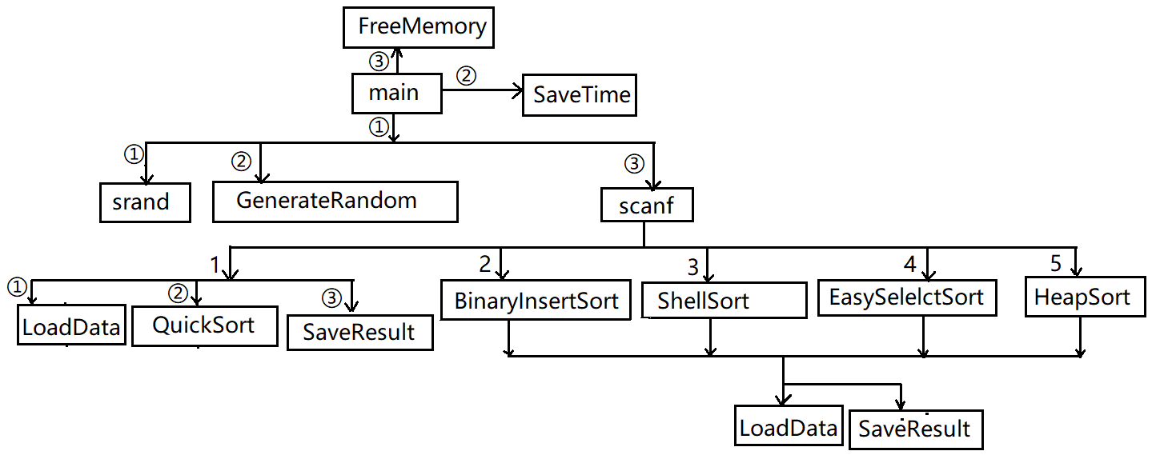
函数说明：
GenerateRandom 产生随机数
SaveTime 将各排序方式所用时间保存到文件中
FreeMemory 释放内存
LoadData 将原数据加载到内存中
QuickSort 快速排序
SaveResult 将排序结果保存到文件中
BinaryInsertSory 折半插入排序
ShellSort 希尔排序
EasySelectSort 简单选择排序
HeapSort 堆排序
注：这个各函数之间的调用关系中,用直接数字表示的是从scanf输入的值,用①②等表示的是同一函数中的执行顺序
3. 数据存储结构设计
本程序中通过枚举来说明switch中各各分支语句的作用,使switch的分支程序更清晰易懂
enum Function {
Exit,
quickSort,
binaryInsertSort,
shellSort,
easySelectSort,
heapSort,
};
3．详细设计
本程序由于代码较多,分为3各文件来写
sort.h 里面实现定义枚举类型,各函数的声明,以及头文件的包含等
func.c 里面实现需要用到的各个功能的函数
sort.c 里面调用各个函数实现排序
代码如下:
sort.h
- #define _CRT_SECURE_NO_WARNINGS
- #include <stdio.h>
- #include <assert.h>
- #include <stdlib.h>
- #include <time.h>

- #define RANDOMCOUNT 20000

- enum Function {
- Exit,
- quickSort,
- binaryInsertSort,
- shellSort,
- easySelectSort,
- heapSort,
- }; // 枚举常量用在switch中

- int* GenerateRandom();
- float BinaryInsertSort(int* data);
- void QuickSort(int* data, int left, int right);
- void SaveResult(int* data, char* path);
- float ShellSort(int* data);
- int* loadData(int* data);
- static int QSortPass(int* data, int left, int right);
- float EasySelectSort(int* data);
- static int getMin(int* data, int left, int right);
- float HeapSort(int* data);
- static void Swap(int* data, int i, int j);
- void SaveTime(float* time);
- void FreeMemory(int* data);
- void Menu();

func.c
- #include "sort.h"

- int* GenerateRandom() {
- int* data;
- int* ptr = (int*)malloc(sizeof(int) * RANDOMCOUNT);
- if (ptr == NULL) {
- perror("malloc->data");
- exit(-1);
- }
- data = ptr;
- ptr = NULL;
- // 将随机数存入data中
- for (int i = 0; i < RANDOMCOUNT; i++) {
- data[i] = rand();
- }
- SaveResult(data, "e:\\代码\\DataStructure\\2021-12-13 综合排序\\SortResult\\data.txt");
- printf("20000随机数已准备就绪\n");
- return data;
- }

- // 折半插入排序 O(N^2)
- float BinaryInsertSort(int* data) {
- assert(data != NULL);
- data = loadData(data);
- int fromIndex = 0;
- int toIndex = 0;
- int mid = 0;
- int key = 0;
- int startTime = clock();
- for (int i = 0; i < RANDOMCOUNT; i++) {
- fromIndex = 0;
- toIndex = i - 1; // 这里用的是闭区间
- key = data[i];
- while (fromIndex <= toIndex) {
- mid = (fromIndex + toIndex) / 2;
- if (key >= data[mid]) {
- fromIndex = mid + 1;
- }
- else if (key < data[mid]) {
- toIndex = mid - 1;
- }
- }
- for (int j = i; j > fromIndex; j--) {
- data[j] = data[j - 1]; // 向后搬
- }
- // 经过计算，此时fromIndex恰好就是要插入的位置
- data[fromIndex] = key;
- }
- int finishTime = clock();
- SaveResult(data, "e:\\代码\\DataStructure\\2021-12-13 综合排序\\SortResult\\BinaryInsertSortResult.txt");
- return (finishTime - startTime) / (float)CLOCKS_PER_SEC;
- }

- // 保存数据到文件当中
- void SaveResult(int* data, char* path) {
- assert(data != NULL);
- assert(path != NULL);
- FILE* pf = fopen(path, "w");
- if (pf == NULL) {
- perror("Save::error");
- exit(-1);
- }
- for (int i = 0; i < RANDOMCOUNT; i++) {
- fprintf(pf, "%d, ", data[i]);
- }
- fclose(pf);
- pf = NULL;
- }

- float ShellSort(int* data) {
- assert(data != NULL);
- data = loadData(data);
- int startTime = clock();
- int gap = RANDOMCOUNT;
- int count = 0;
- while (gap >= 1) { // 间隔已经小于1的话，就已经排序结束了
- gap = gap / 2;
- for (int i = 0; i < RANDOMCOUNT - gap; i++) {
- int cur = i;
- int tmp = data[cur + gap];
- while (cur >= 0) {
- if (tmp < data[cur]) {
- data[cur + gap] = data[cur];
- cur = cur - gap; // 不是将那一组中的所有数排序
- } // 而是每次循环将每组中的前两个数排序
- else {
- break;
- }
- }
- data[cur + gap] = tmp;
- }
- }
- int finishTime = clock();
- SaveResult(data, "e:\\代码\\DataStructure\\2021-12-13 综合排序\\SortResult\\ShellSort.txt");
- return (finishTime - startTime) / (float)CLOCKS_PER_SEC;
- }

- // 将data.txt中的数据加载到内存中
- int* loadData(int* data) {
- assert(data != NULL);
- FILE* pf = fopen("e:\\代码\\DataStructure\\2021-12-13 综合排序\\SortResult\\data.txt", "r");
- if (pf == NULL) {
- perror("BinaryInsertSort::pf");
- exit(-1);
- }
- for (int i = 0; i < RANDOMCOUNT; i++) {
- fscanf(pf, "%d, ", &data[i]); // 格式必须和存入文件时相同
- }
- fclose(pf);
- pf = NULL;
- return data;
- }

- void QuickSort(int* data, int left, int right) {
- assert(data != NULL);
- if (left < right) {
- int pos = QSortPass(data, left, right); // 用pos将其分为左右两部分
- QuickSort(data, left, pos - 1);
- QuickSort(data, pos + 1, right);
- }
- }

- static int QSortPass(int* data, int left, int right) {
- assert(data != NULL);
- int x = data[left]; // 先将中心元素存起来
- while (left < right) {
- while (left < right && data[right] >= x) {
- right--;
- } // 从右向左找第一个比x大的元素
- if (left < right) {
- data[left] = data[right];
- left++;
- }
- while (left < right && data[left] < x) {
- left++;
- } // 从左向右找第一个比x小的元素
- if (left < right) {
- data[right] = data[left];
- right--;
- }
- }
- data[left] = x; // 此时left恰好就是分界点
- return left;
- }

- // 得到最小的数据的下标
- static int getMin(int* data, int left, int right) {
- assert(data != NULL);
- int min = left;
- int i = 0;
- for (i = left + 1; i < right; i++) {
- if (data[min] > data[i]) {
- min = i;
- }
- }
- return min;
- }

- // 简单选择排序
- float EasySelectSort(int* data) {
- assert(data != NULL);
- int startTime = clock();
- data = loadData(data);
- int minIndexNum = 0;
- for (int i = 0; i < RANDOMCOUNT; i++) {
- minIndexNum = getMin(data, i, RANDOMCOUNT);
- if (minIndexNum == i) {
- continue; // 如果两个相等那就不用交换了
- }
- int tmp = data[i]; // 将那个小的元素放到前面来
- data[i] = data[minIndexNum];
- data[minIndexNum] = tmp;
- }
- int finishTime = clock();
- SaveResult(data, "e:\\代码\\DataStructure\\2021-12-13 综合排序\\SortResult\\SelectSort.txt");
- return (finishTime - startTime) / (float)CLOCKS_PER_SEC;
- }

- static void AdjustHeap(int* data,int root, int n) {
- assert(data != NULL);
- int parent = root;
- int child = parent * 2 + 1;
- while (child < n) {
- if (child + 1 < n && data[child + 1] > data[child]) {
- child++;
- } // 找两个孩子中最大的那个
- if (data[child] > data[parent]) {
- Swap(data, child, parent);
- parent = child;
- child = 2 * parent + 1;
- } // 最大的那个孩子比父亲还大，那就交换
- else {
- break;
- }
- }
- }

- static void Swap(int* data, int i, int j) {
- assert(data != NULL);
- int tmp = data[i];
- data[i] = data[j];
- data[j] = tmp;
- }

- float HeapSort(int* data) {
- assert(data != NULL);
- data = loadData(data);
- int startTime = clock();
- for (int i = (RANDOMCOUNT - 1 - 1) / 2; i >= 0; i--) {
- AdjustHeap(data, i, RANDOMCOUNT); // 这里数组的下标从0开始
- }
- int end = RANDOMCOUNT - 1;
- while (end > 0) { // end > 0就说明还没调整完
- Swap(data, 0, end);
- AdjustHeap(data, 0, end);
- end--;
- }
- int finishTime = clock();
- SaveResult(data, "e:\\代码\\DataStructure\\2021-12-13 综合排序\\SortResult\\HeapSort.txt");
- return (finishTime - startTime) / (float)CLOCKS_PER_SEC;
- }

- // 保存各排序执行时间到
- void SaveTime(float* time) {
- assert(time != NULL);
- FILE* pf = fopen("e:\\代码\\DataStructure\\2021-12-13 综合排序\\SortResult\\OperatTime.txt", "w");
- if (pf == NULL) {
- perror("SaveTime");
- exit(-1);
- }
- fprintf(pf, "BinaryInsertSortTime: %f\n", time[binaryInsertSort]);
- fprintf(pf, "ShellSortTime: %f\n", time[shellSort]);
- fprintf(pf, "QuickSortTime: %f\n", time[quickSort]);
- fprintf(pf, "EasySelectSortTime: %f\n", time[easySelectSort]);
- fprintf(pf, "HeapSortTime: %f\n", time[heapSort]);
- fclose(pf);
- pf = NULL;
- }

- // 释放内存
- void FreeMemory(int* data) {
- assert(data != NULL);
- free(data);
- data = NULL;
- }

- void Menu() {
- printf("********************************************************\n");
- printf("********* 数据结构课设： 综合排序 ***********\n");
- printf("********************************************************\n");
- printf("***** 1. QuickSort 2. BinaryInsertSort *******\n");
- printf("***** 3. ShellSort 4. EasySelectSort *******\n");
- printf("***** 5. HeapSort 0. EXIT *******\n");
- printf("********************************************************\n");
- }

sort.c
- #include "sort.h";

- /*
- * 综合排序
- * 利用随机函数产生N个随机整数(20000以上),对这些数进行多种方法进行排序
- * 要求：
- * 1）采用四种方法实现上述问题求解（可选用的方法有：折半插入排序，希尔排序，快速排序，堆排序，归并排序）。
- * 并把排序结果保存在不同的文件中
- * 2）统计每一种排序方法的性能（以上机运行程序所花费的时间为准进行对比），找出其中两种较快的方法
- */

- int main() {
- srand((unsigned int)time(NULL)); // 时间戳设置随机种子
- Menu();
- int* data = GenerateRandom();
- float time[1024] = { 0 };
- int input = 0;
- do
- {
- printf("请选择:>");
- scanf("%d", &input);
- switch (input) {
- case quickSort: {
- data = loadData(data);
- int startTime = clock();
- QuickSort(data, 0, RANDOMCOUNT - 1); // 注意传参不能越界
- int finishTime = clock();
- printf("QuickSort完成！！！\n");
- printf("共用时%f秒\n", (finishTime - startTime) / (float)CLOCKS_PER_SEC);
- time[quickSort] = (finishTime - startTime) / (float)CLOCKS_PER_SEC;
- SaveResult(data, "e:\\代码\\DataStructure\\2021-12-13 综合排序\\SortResult\\QuickSort.txt");
- break;
- }
- case binaryInsertSort: {
- float BinaryInsertSortTime = BinaryInsertSort(data);
- printf("BinaryInsertSort完成！！！\n");
- printf("共用时%f秒\n", BinaryInsertSortTime);
- time[binaryInsertSort] = BinaryInsertSortTime;
- break;
- }
- case shellSort: {
- float ShellSortTime = ShellSort(data);
- printf("ShellSort完成！！！\n");
- printf("共用时%f秒\n", ShellSortTime);
- time[shellSort] = ShellSortTime;
- break;
- }
- case easySelectSort: {
- float EasySelectSortTime = EasySelectSort(data);
- printf("EasySelectSort完成！！！\n");
- printf("共用时%f秒\n", EasySelectSortTime);
- time[easySelectSort] = EasySelectSortTime;
- break;
- }
- case heapSort: {
- float HeapSortTime = HeapSort(data);
- printf("HeapSort完成！！！\n");
- printf("共用时%f秒\n", HeapSortTime);
- time[heapSort] = HeapSortTime;
- break;
- }
- case Exit: {
- printf("程序退出\n");
- break;
- }
- default: {
- printf("输入错误，请重新输入\n");
- break; // 容错处理
- }
- }
- } while (input);
- printf("排序时间和排序结果已保存！！！\n");
- SaveTime(time);
- FreeMemory(data); // 及时释放内存，避免内存泄露
- return 0;
- }

4．调试分析
(1) 遇到的问题及解决方法
- 在将产生的随机数保存到文件的时候,刚开始用的是fwrite,虽然是以只写(“W”)的方式打开的,但是发现里面保存的是乱码,经过查文档才知道这种方式是将data中保存的随机数作为ascii码所对应的字符存入了data.txt中,之后用fprintf函数解决了这个问题
- 在将所有排序的功能写完之后,在main函数中测试时,将所有排序方式依次调用,发现快排QuickSort由于数据量过大,递归次数太多,导致栈溢出,后面尝试将QuickSort先调用,其他后调用之后就没问题了（这是因为如果先调用其他排序函数，后面调用QuickSort的话，其他函数调用完之后内存还没完全释放完，就已经开始调用QuickSort函数了，QuickSort函数递归次数过多，而此时栈区的空间不够，就会栈溢出；而先调用QuickSort这个函数再调用其他函数，QuickSort尽管需要很大的栈空间，但是此时栈够它用，等它用完之后释放内存，剩下的栈空间足够后面的函数使用）
- 在后面整理代码时,希望将所以排序结果的文件放在同一个文件中,这就是绝对路径的问题了,通过将’\’再次转义达到目的
- 在计算每种排序使用的时间的时候，将(finishTime – startTime) / (float) CLOCKS_PER_SEC 存入了一个整型变量中，导致发生严重的精度损失，结果直接成0了，后面检查才反应过来在将毫秒换算成秒之后已经是浮点数了，应该要用float类型
- 在调用快排的时候，排完序，发现QuickSort.txt文件中第一个数是一个特别小的负数，但产生的随机数中并没有负数，检查发现是调用时传参错误，导致数组下标越界，修改参数解决了问题
(2) 算法的时空分析
排序算法 | 改进思路 | 时间复杂度 | 最好情况 | 最坏情况 | 空间复杂度
快排 | 交换不相邻两个元素,消除多个逆序 | O(NlogN) | O(NlogN) | O(N²) | O(logN)
折半插入 | 改进了确定插入位置方法:利用折半思想确定在有序表中的插入位置 | O(N²) | O(NlogN) | O(N²) | O(1)
希尔排序 | 利用直接插入的最好情况:n比较小,基本有序 | O(N^{1.5}) |  |  | O(1)
简单选择排序 |  | O(N²) | O(N²) | O(N²) | O(1)
堆排序 | 将存储在向量中的数据元素看成一颗完全二叉树,减少了辅助空间 | O(NlogN) | O(NlogN) | O(NlogN) | O(1)
(3) 经验和体会
通过本次课程设计,我对排序有了更清楚的学习,几种排序算法的优缺点有了更深层次的理解，代码能力有了进一步的提升，在实现各种排序的时候注意到了各种细节问题，通过不断调试代码解决了问题。
本次排序中快排用时最短，简单选择排序用时最长，感觉算法是很重要的，我们平时在写程序时应该要多思考有没有更优的解法来解决问题，而不是每次都用暴力破解。
5．用户使用说明
如下图所示
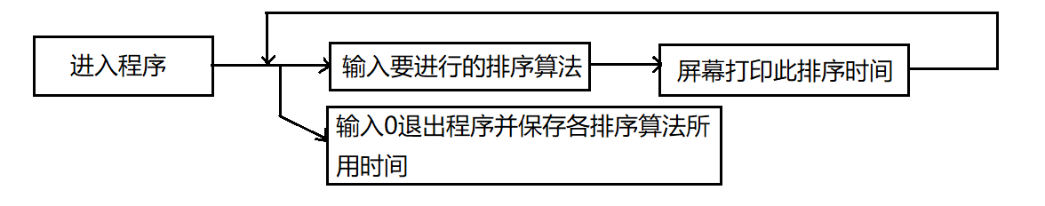
  - 打开2021-12-13 综合排序这个文件夹
  - 双击打开里面的2021-12-13.sln文件
  - 按CTRL＋F５运行程序，你将看到如下页面，这个时候20000个随机数已经产生，并且已存入data.txt文件中
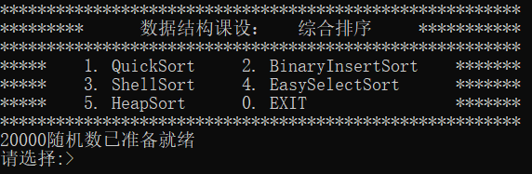
  - 此时你共有以下6种选择
  - Exit 程序会将各排序算法所用时间存入相应的文件中，并退出程序）
  - QuickSort 程序会执行快速排序，并将排序结果存入QuickSort.txt文件中， 在屏幕打印排序时间，如下图：
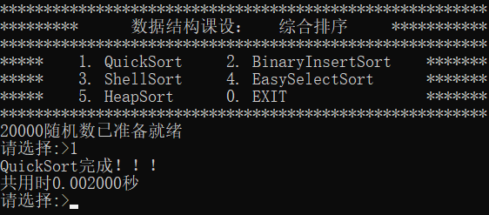
2. BinarySort 程序会执行折半插入排序，并将排序结果存入BinarySort.txt文件中，在屏幕打印排序时间
3. ShellSort 程序会执行希尔排序，并将排序结果存入ShellSort.txt文件中，在屏幕打印排序时间
4. EasySelectSort 程序会执行简单选择排序，并将排序结果存入EasySelectSort.txt文件中，在屏幕打印排序时间
5. HeapSort 程序会执行简单选择排序，并将排序结果存入HeapSort.txt文件中，在屏幕打印排序时间
请将你的选择从键盘输入，并按回车
注意：当你输入的数字不是0—5的时候本程序会提示输入错误，要求你重新输入，如下图：
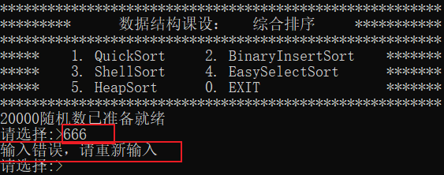
6．测试结果
注：以下程序中，所产生的文件分别如下：
data.txt 存储程序产生的原始数据
OperatTime.txt 存储程序中所用各排序算法的排序时间
BinaryInsertSort.txt 存储折半插入排序的结果
QuickSort.txt 存储快速排序的结果
SelectSort.txt 存储简单选择排序的结果
ShellSort.txt 存储希尔排序的结果
HeapSort.txt 存储堆排序的结果
正确测试用例：
- 进行各种排序并按0退出
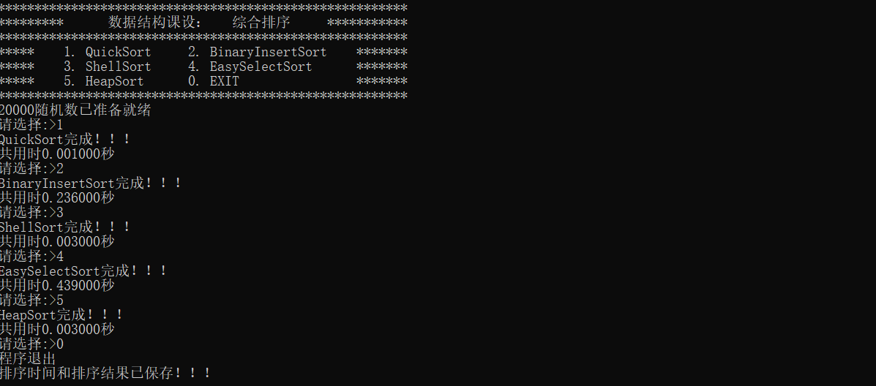
此时成功打印出了用户选择的排序所用时间，并将原数据和排序结果以文件形式保存，如下：
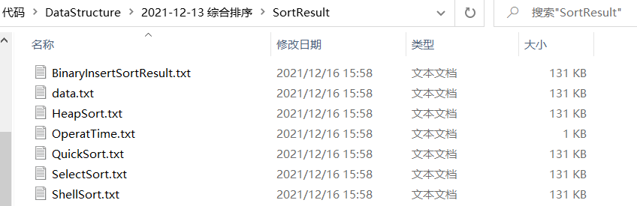
原数据：
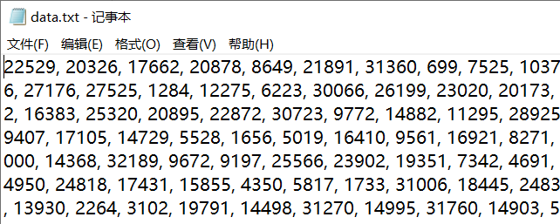
排序结果：
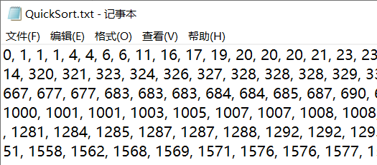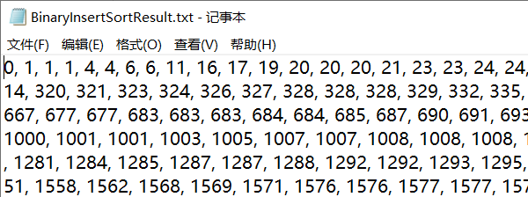
排序时间：
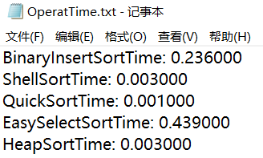
会发现几种排序方式最终的排序结果都是相同的，快排用时最短，也就进一步说明排序是正确的
- 进入程序后直接按0退出
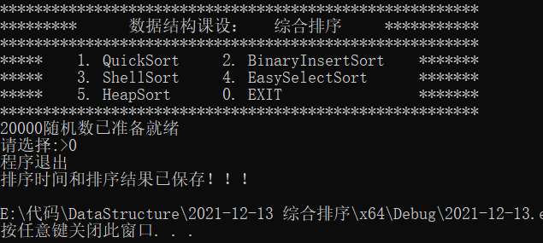
此时未进行任何排序，可以发现程序只保存了原数据和排序时间
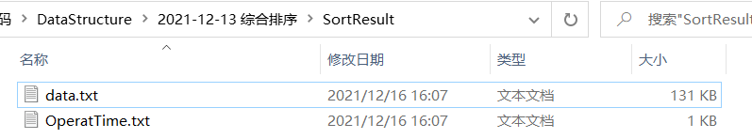
但是由于没有进行排序所以各排序方式排序时间都是0
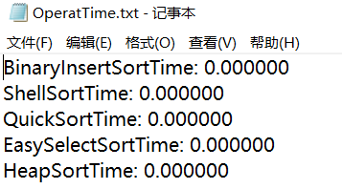
- 只进行其中一部分排序算法，然后按0退出
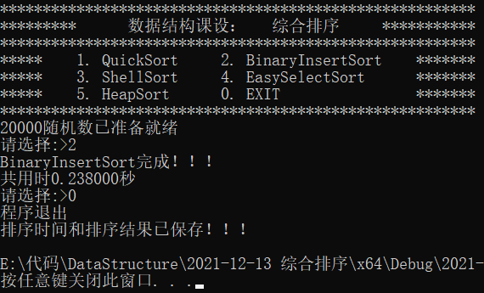
会发现此时只生成了执行排序算法的排序结果的文件并且除了所选择的文件，其他未选择的排序方式的执行时间都是0
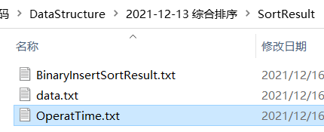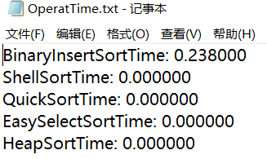
错误测试用例：
输入的数字不在本程序正确预期范围内，本程序有容错处理，会要求用户重新输入
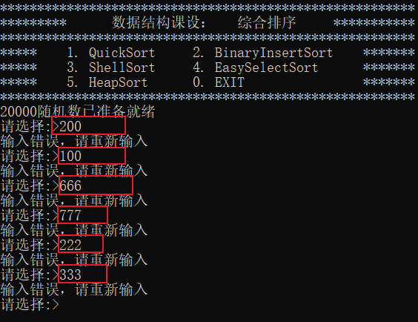

附加题：
发现这其实就相当于一笔画问题，如果通过一座桥进入一个区域，那么肯定要通过第二座桥离开，但当第三座桥出现，则无法只穿过桥一次而离开。发现对于一块区域，当桥数为偶数时，则可以每座桥只穿过一次而离开；当桥为奇数时，则不能；
给图中添加一座新桥，如下图所示：

这样我们就可以走过每座桥一次且仅一次的情况下穿过这个城市的各个地块，如下图：
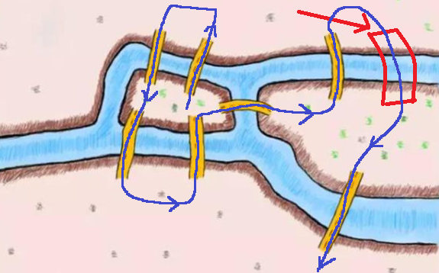
问题抽象：
我们可以将一块陆地视为一个点，桥视为线，便可得到如下图
